  PROYECTO FINAL  Sistema ETL paralelo para el procesamiento y consolidación de ventas de múltiples sucursales | DATOS  Universidad: Instituto Tecnológico de Las Américas (ITLA)  Materia: Programacion Paralela  Docente: Erick Leonardo Perez  Sección: Lunes de 8:00 pm - 10:00pm y MIercoles de 8 pm a - 10 pm  Datos De los Estudiantes  • Ranniel Muñoz 2024-2567  • Kalil Francisco Camilo 2023-1153  • Mario De Jesus Suero 2024-0263  Fecha de entrega: 19/08/2026

Métricas del sistema de ventas ETL.
En este documento estarán los datos obtenidos en cuatro ejecuciones experimentales con una carga masiva de 50 millones de registros de transacciones en una computadora con cuatro procesadores lógicos.
Primer análisis de métricas.
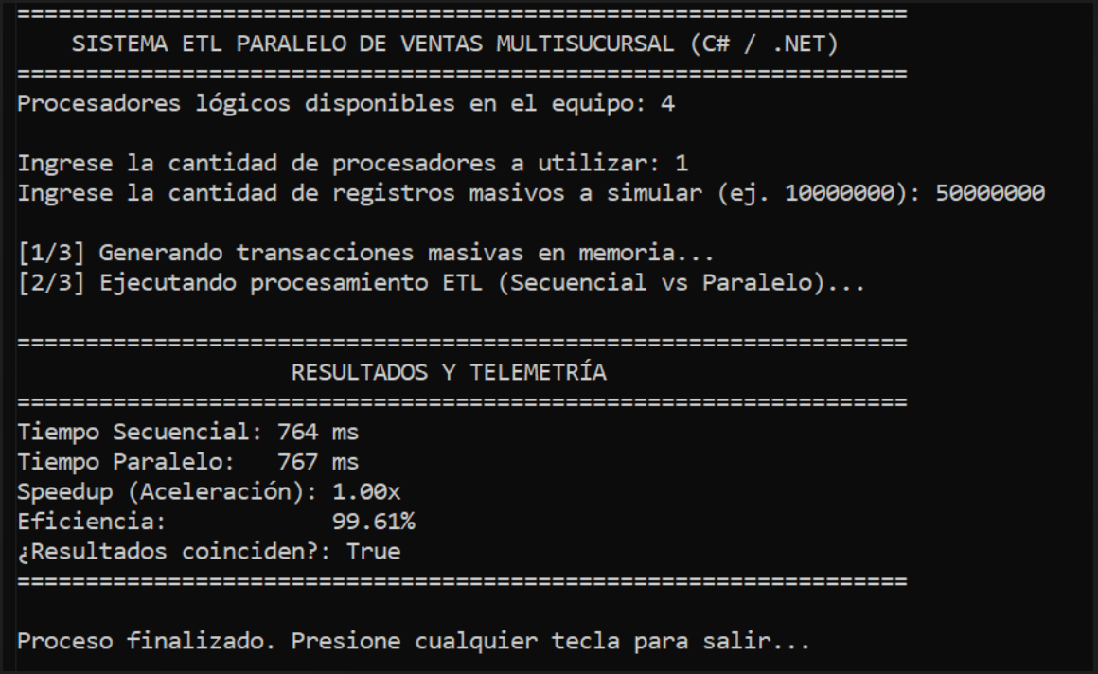
En este primer análisis de métricas, se pudo ver que con un solo procesador asignado, la carga de 50 millones de datos se ejecuta en una única tarea en serie. El tiempo secuencial es aproximadamente de 764 ms y en paralelo es de 767 ms. Son prácticamente idénticos, obtenidos en un speedup base 1.00x y una eficiencia del 99.61%. Los 3 ms adicionales en paralelo es la representación la sobrecarga mínima de instanciación del objeto.

Segundo análisis de métricas
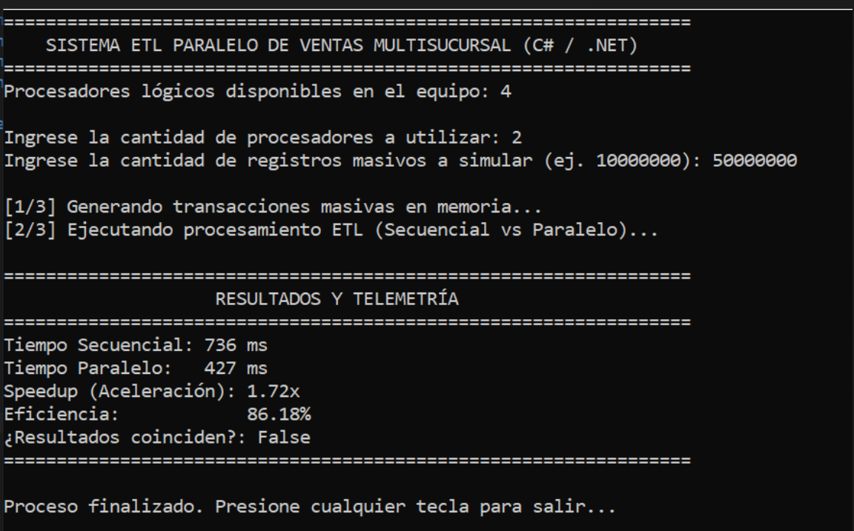
En el segundo análisis de métricas, al momento de que se divide la gran cantidad de datos en dos bloques concurrente de 25 millones de registros cada uno, el tiempo de procesamiento se reduce drásticamente a unos 736 ms a 427 ms. Esto genera una aceleración del speedup de un 1.72x, resultando así una alta eficiencia del 86.18%, demostrando un aprovechamiento efectivo del paralelismo en la arquitectura cuando se está implementando un multinúcleo.

Tercer análisis de métricas
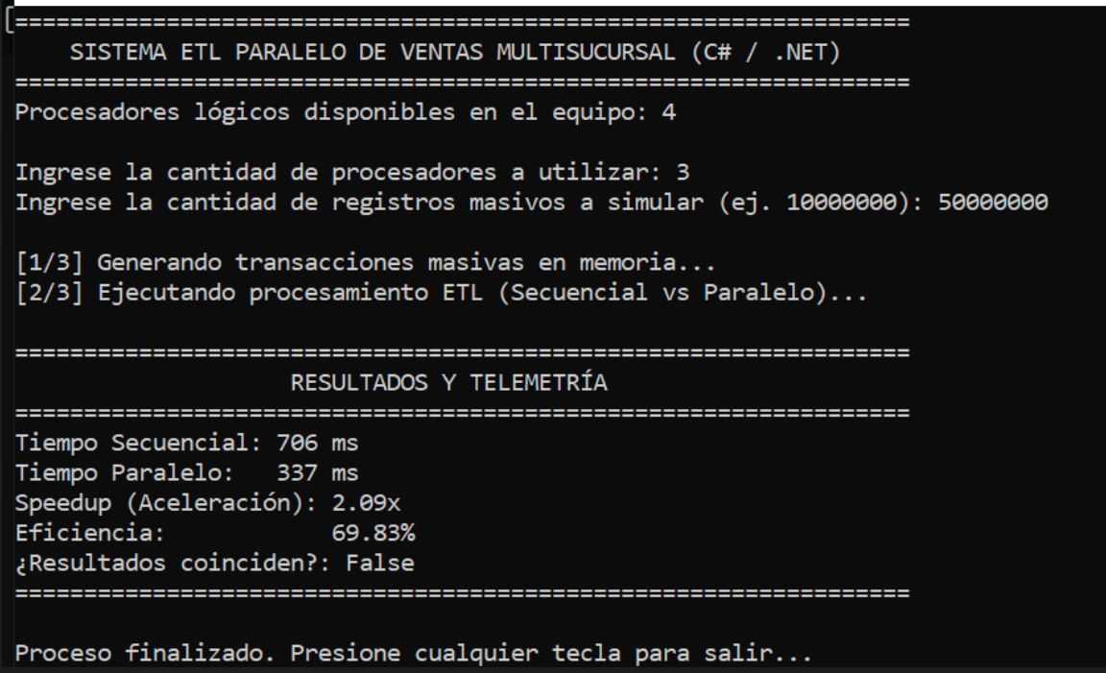
Ya para el tercer análisis de las métricas, nos pudimos dar cuenta que la distribución en 3 tareas paralelas logra reducir el tiempo a 337 ms frente a los 706 ms secuenciales, alcanzando un speedup de 2.09x y una eficiencia del 69.83%. Se evidencia una ganancia del rendimiento sostenida a medida que se añade unidades de procesamientos a la carga masiva.

Cuarto análisis de métricas
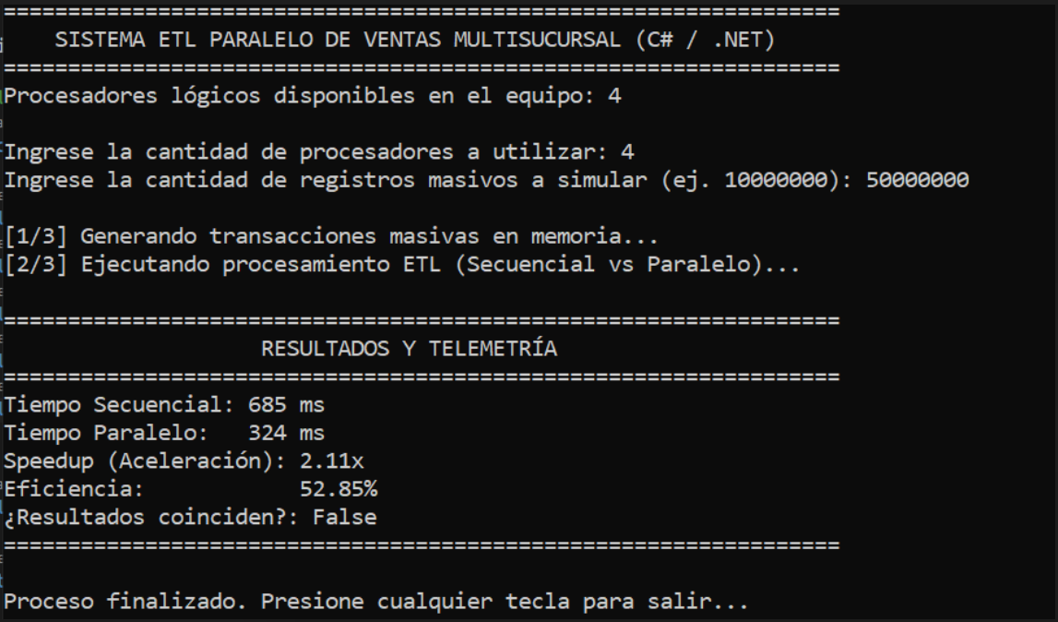
Ya para el último y cuarto análisis de métricas, en donde se estuvieron utilizando 4 núcleos lógicos de procesamiento, el sistema alcanzó su mejor tiempo de procesamiento a 324 ms con un speedup de 2.11x. Pero esto también nos dejó claro que a mayor cantidad de núcleos, menor sería la eficiencia, en este caso es de 52.85%, ya que se estaría saturando la memoria RAM al momento de que se esté cargando una gran cantidad de datos.

Conclusiones finales
Las conclusiones finales para estos análisis son que a menor cantidad de procesadores que se estén utilizando para la ejecución de estas tareas masivas, la eficiencia será sumamente alta, alcanzando prácticamente al 100% y mediante a mayor cantidad de procesadores, esto básicamente se estaría saturando el procesador interno de la máquina, siendo que la eficiencia será menor, pero que el tiempo será más rápido. Pero claro, punto a señalar es que estos resultados pueden variar dependiendo del equipo.

